[보도자료] 2026.11.4

계절을 넘은 인기… 겨울에도 신는다!
자주(JAJU), 베스트셀러 ‘지압 거실화’ 겨울 버전 출시
- 자주 월간 베스트 1위 ‘지압 거실화’, 겨울용 퍼 소재 적용한 겨울 시즌 신상품으로 라인업 확대
- 기존 지압 기능은 유지하면서 발등 · 내피 · 옆면에 부드러운 퍼 소재 적용, 보온성 · 디자인 강화
- 고객 구매 데이터와 상품 리뷰 분석해 계절별 니즈 반영…일상 활용도 높인 시즌 상품으로 기획
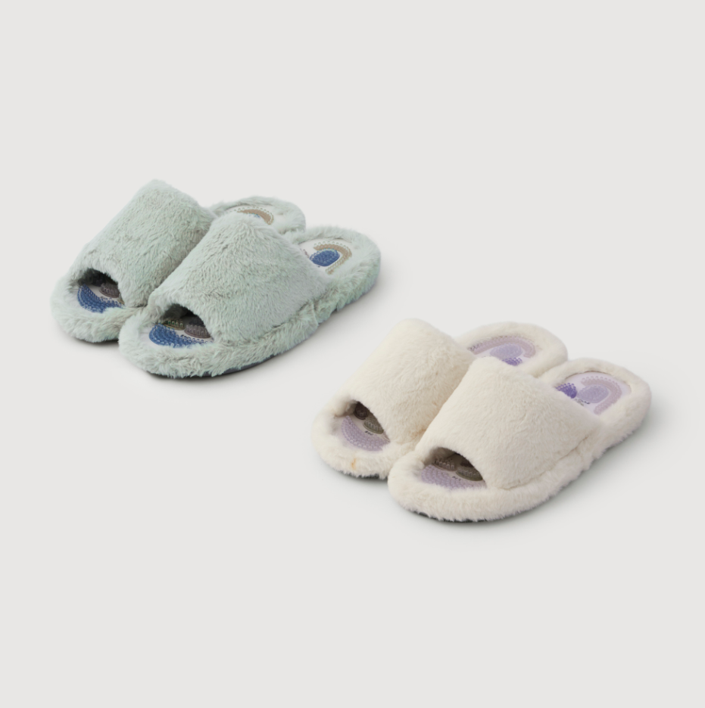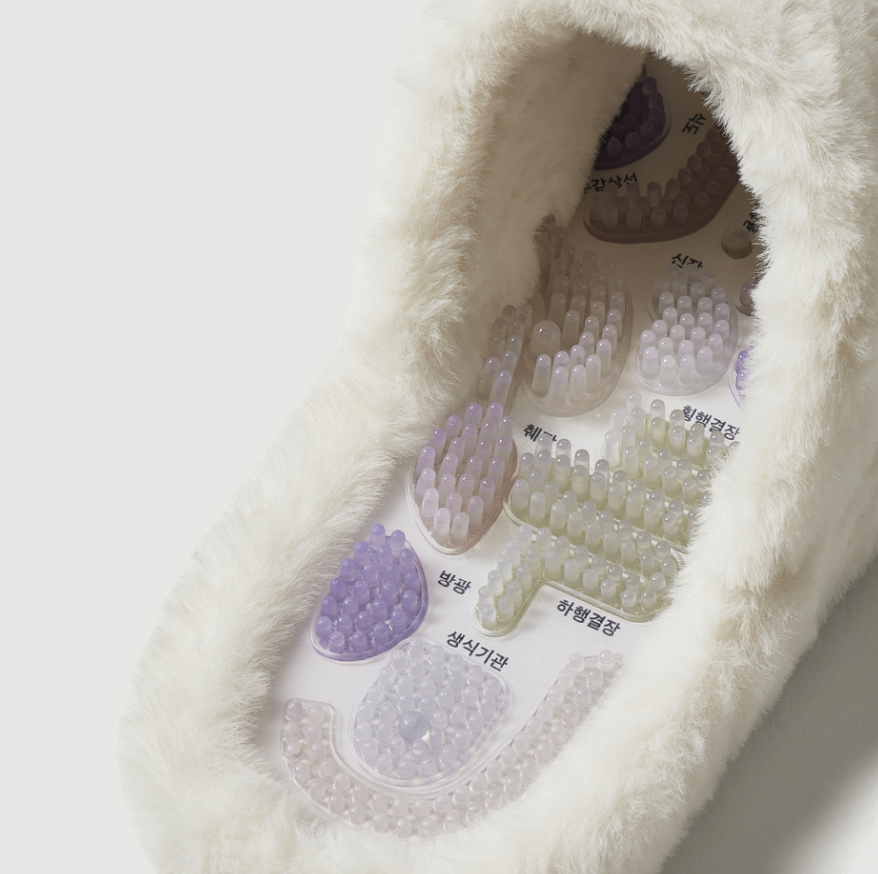
[사진설명] 라이프스타일 브랜드 ‘자주(JAJU)’가 베스트셀러 ‘지압 거실화’에 퍼 소재를 적용한 겨울 버전 ‘그림 지압 퍼 거실화’를 출시했다. (사진 출처 = 신세계까사)

라이프스타일 브랜드 자주(JAJU)가 베스트셀러 상품인 '지압 거실화'의 겨울 버전인 '그림 지압 퍼 거실화'를 새롭게 선보인다.
지압 거실화는 올해 10월 자주 월간 베스트 상품 생활부문 1위를 기록했으며, 지난해 출시 이후 누적 판매 수량 약 13만 족, 누적 매출액 약 26억원을 달성한 대표 인기 제품이다. 온라인 상품 후기 역시 3,200건을 넘어서는 등 실제 구매 고객들의 꾸준한 호응을 얻고 있다.
인기의 시작은 올해 초 SNS를 통해 확산된 실제 사용 후기였다. X(구 트위터)에 올라온 후기 콘텐츠가 약 300만 조회수를 기록하며 화제를 모았고, 이후 5일간 약 5,400족이 판매되는 등 높은 관심이 실제 구매로 이어졌다. 이후에도 입소문이 이어지며 자주의 대표 상품 중 하나로 자리 잡았다.
일상 속에서 편안하게 지압을 즐길 수 있는 것과 더불어 일반적으로 알려진 투박한 디자인의 지압용 슬리퍼와는 달리 인테리어와 스타일을 해치지 않는 트렌디한 디자인과 가벼운 착용감 등이 인기 요인으로 작용했다.
자주는 이러한 지압 거실화에 대한 높은 고객 선호도와 재구매 수요를 바탕으로 계절별 니즈를 반영한 상품을 지속 개발하며 이를 자주 대표 스테디셀러 아이템으로 육성한다는 계획이다.
이번 출시한 겨울 버전 역시 고객 구매 데이터와 상품 리뷰를 분석해 겨울철에도 따뜻하게 착용할 수 있는 보온성에 대한 니즈를 반영한 것이 특징이다.
발바닥에는 기존 지압 거실화와 마찬가지로 신체 부위와 연관된 지압점을 귀여운 픽토그램으로 표시한 지압판을 적용해 집 안에서 걷거나 제자리에 서 있을 때 자연스럽게 발바닥을 자극할 수 있도록 했다.
여기에 발등을 감싸는 부분과 내피, 옆면에 부드러운 퍼 소재를 적용해 보온성을 높였을 뿐만 아니라, 패션 아이템 같은 트렌디한 느낌으로 스타일리시하게 연출할 수 있도록 했다. 은은한 색감의 아이보리와 민트 두 가지 색상으로 출시돼 취향에 따라 선택 가능하다.
자주 관계자는 “자주 지압 거실화는 시중에 판매되는 일반 지압용 슬리퍼와 차별화된 자주만의 디자인과 아이디어로 입소문을 타며 꾸준히 사랑받고 있는 자주 대표 아이템”이라며
“최근 출시한 겨울 버전 역시 SNS와 온라인 커뮤니티를 중심으로 관심이 이어지며 판매 호조를 보이고 있다. 앞으로도 고객의 생활 패턴과 계절별 니즈를 반영한 다양한 시즌 상품을 지속 선보일 계획"이라고 말했다.

# # #

